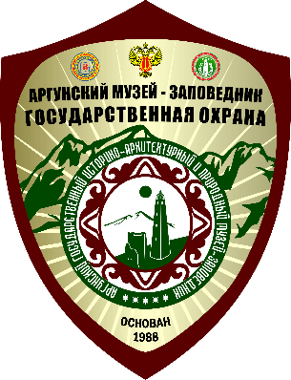

Анкета-опросник
Аргунский государственный историко-архитектурный и
природный музей-заповедник

Уважаемый пользователь! Для улучшения качества обслуживания в учреждениях культуры и искусства Чеченской Республики проводится данный социологический
опрос.

В этой связи просим Вас ответить на следующие вопросы:

1. Ф.И.О _______________________________________________________________
2. Место работы (учебы) __________________________________________________
3. Контактный телефон ___________________________________________________

4. Как часто Вы посещаете Аргунский музей-заповедник?
а) регулярно (ежемесячно)
б) иногда (реже, чем раз в месяц)
в) редко (один раз в год)
г) Ваш вариант ответа ____________________________________________________

5. С какой целью Вы посещаете Аргунский музей-заповедник?
а) профессиональная
б) образование
в) самообразование
г) досуг
д) Ваш вариант ответа ____________________________________________________

6. Что привлекает Вас в Аргунском музее-заповеднике?
а) памятники средневековой архитектуры
б) памятники природы
в) обслуживание
г) удобный график
д) музейный фонд
е) удобные маршруты
ж) Ваш вариант ответа ___________________________________________________

7. Всегда ли Вам удается получить нужную информацию?
а) всегда
б) иногда
в) очень редко
г) никогда
д) Ваш вариант ответа ____________________________________________________

8. Что на Ваш взгляд необходимо изменить для улучшения качества обслуживания?
a) график работы
б) место расположения музея
в) персонал
г) техническое оснащение
д) Обеспечить беспропускной допуск ко всем памятникам природы и культуры
е) Ваш вариант ответа ____________________________________________________

9. Какие виды туризма на территории «Аргунского музея-заповедника» Вас интересуют?
а) пеший туризм
б) автомобильный туризм
в) конный туризм
г) велотуризм
д) рекреационный (оздоровительный) туризм

10. Оцените качество обслуживания по 5-бальной шкале- ______________________

«_______» __________________________ 20_____ г. _______________

Подпись

ГБУ «Аргунский Государственный историко-архитектурный и природный музей-заповедник»
364020 г.Грозный ул.Деловая 19/65
www.zapovednik-chr.ru
argmz@mail.ru
tel/faks 8(8712) 22-29-61

